Fiche 5a
Instruction conditionnelle en action

Avec toute la classe, découvre cette application Scratch qui contient une simple instruction conditionnelle. Clique sur le lien pour accéder à l’application.
https://scratch.mit.edu/projects/896772643/

Dans cette application, lorsqu’on clique sur le drapeau vert pour exécuter le code, un ballon se déplace de façon aléatoire autour de
la scène. Il le fait 100 fois, car la répétition est fixée à 100.

L’instruction conditionnelle se trouve à l’intérieur d’un événement répété. Nous avons donc ce qu’on appelle un « événement imbriqué », où un événement - une déclaration conditionnelle - se trouve à l’intérieur d’un autre événement - une répétition.
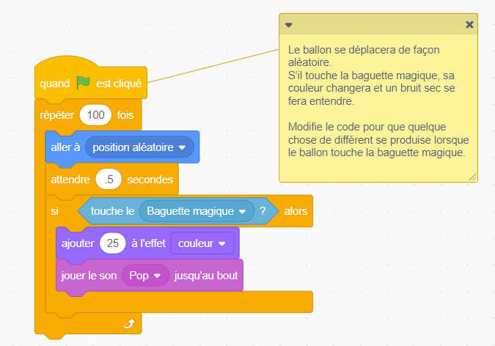

Instruction conditionnelle en action (suite)
Fiche 5b

Voici l’instruction conditionnelle que nous voyons dans le code Scratch écrit en *pseudocode :

Si le ballon touche la baguette magique alors
le ballon change de couleur
et un bruit sec se fait entendre.

Le *pseudocode est souvent utilisé par les programmeurs informatiques lorsqu’ils planifient leur code. Il s’agit d’un intermédiaire entre le langage courant et le langage de codage.

- Comment pourrais-tu modifier le code pour que quelque chose de différent se produise lorsque le ballon touche la baguette
magique ?

- De quelle autre façon pourrais-tu modifier le code ?

